.
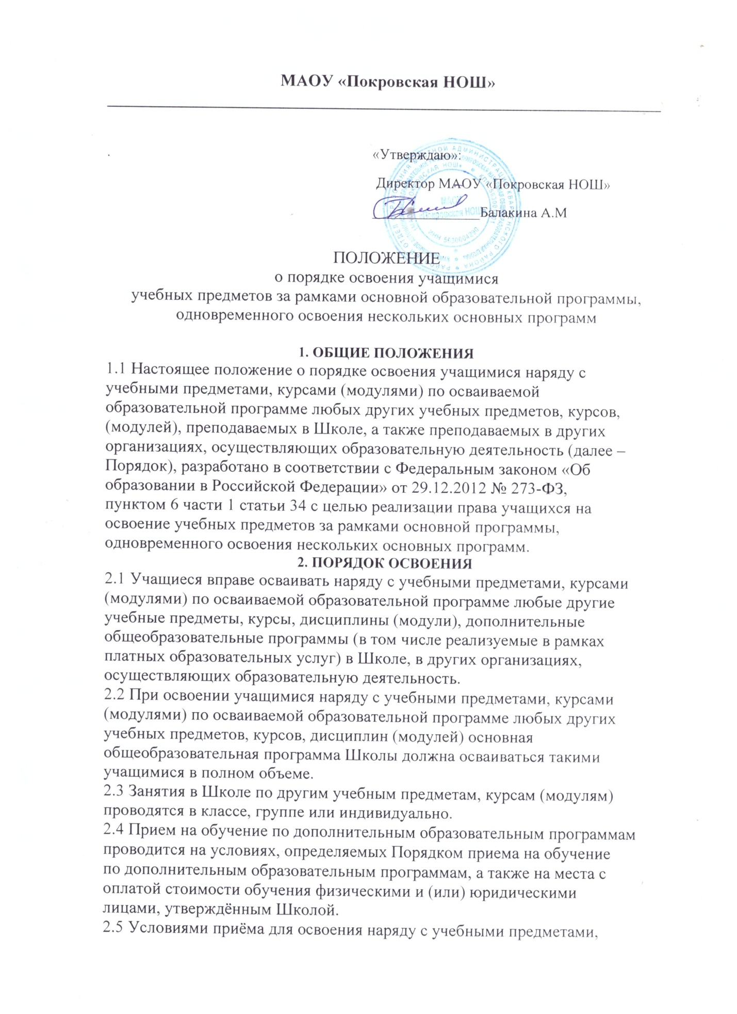
курсами (модулями) по осваиваемой образовательной программе любых
других учебных предметов, курсов, дисциплин (модулей),
дополнительных общеобразовательных программ (в том числе
реализуемых в рамках платных образовательных услуг) в Школе, а также
в организациях, осуществляющих образовательную деятельность
являются:
− возможность освоения других учебных предметов, курсов,
дисциплин (модулей), дополнительных общеобразовательных
программ (в том числе реализуемых в рамках платных
образовательных услуг) без ущерба для освоения основной
общеобразовательной программы в учреждении;
− соблюдение гигиенических требований к максимальной величине
недельной образовательной нагрузки.
2.6 Основанием для зачисления учащегося на обучение по другим учебным
предметам, курсам, дисциплинам (модулям), дополнительным
общеобразовательным программам (в том числе реализуемым в рамках
платных образовательных услуг) являются:
− заявление родителей (законных представителей)
несовершеннолетнего учащегося;
− приказ директора школы.
2.7 Приём заявлений на обучение по другим учебным предметам, курсам,
дисциплинам (модулям), дополнительным общеобразовательным
программам (в том числе реализуемым в рамках платных
образовательных услуг) и зачисление производится, как правило, до 1
октября текущего учебного года.
2.8 Учащиеся, осваивающие образовательные программы среднего общего
образования, вправе также осваивать учебные предметы, курсы,
дисциплины (модули) по основным программам профильного обучения.
2.9 Текущий контроль успеваемости, промежуточная аттестация учащихся,
осваивающих другие учебные предметы, курсы (модули), производятся
соответствии с локальным актом Школы.
2.10 Зачёт результатов освоения учащимися учебных предметов, курсов,
дисциплин (модулей), дополнительных образовательных программ в
других организациях, осуществляющих образовательную деятельность,
производится в соответствии с локальным актом Школы.

